Những lợi ích không ngờ của nước cơm đối với trẻ nhỏ
Ít ai ngờ, nước cơm giàu dinh dưỡng và rất tốt cho sức khỏe của trẻ nhỏ đang trong giai đoạn ăn dặm.
Về cơ bản, nước cơm chính là nước được chắt từ nồi cơm đang sôi, chứa đầy tinh bột. Nước cơm là một món ăn giàu dinh dưỡng và rất tốt cho sức khỏe cho tất cả mọi người đặc biệt là trẻ nhỏ đang trong giai đoạn ăn dặm. Mẹ sẽ phải bất ngờ trước một số công dụng "ít biết" của loại nước này:
Cung cấp năng lượng
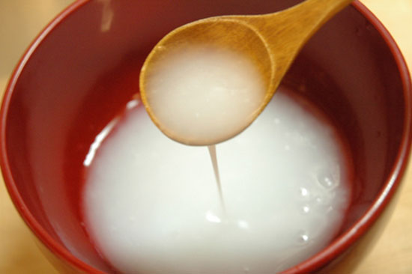
Thường xuyên dùng nước cơm giúp tiếp thêm năng lượng cho trẻ mỗi ngày
Thường xuyên dùng nước cơm giúp tiếp thêm năng lượng cho trẻ mỗi ngày.Nước cơm có chứa hàm lượng cao của carbohydrates giúp tiếp thêm năng lượng cho bé sau một ngày dài vui chơi. Ngoài ra, nước cơm cũng rất dễ tiêu hóa. Vì vậy, cho bé uống nước cơm giúp bé được bổ sung thêm nguồn năng lượng, dinh dưỡng tuyệt vời để phát triển thể chất.

Hạ sốt
Nếu bé sốt, hãy chắt lấy nước cơm vào bát, để nguội bớt và cho bé ăn làm nhiều phần nhỏ trong ngày. Cơn sốt của bé sẽ được đẩy lùi nhanh chóng.
Điều trị tiêu chảy
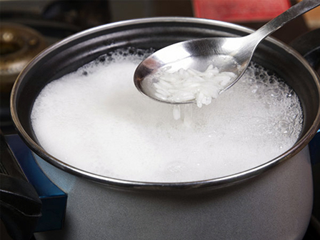
Nước cơm có tác dụng chữa bệnh tiêu chảy và một số bệnh về đường tiêu hóa khác. Báo cáo của các nhà nghiên cứu Anh kết luận rằng uống nước cơm một cách hiệu quả sẽ làm giảm lượng phân ở trẻ sơ sinh và giúp điều trị viêm dạ dày nhẹ đến trung bình.
Hãy thêm nhiều nước hơn khi nấu cơm. Khi cơm sôi, mẹ chắt lấy nước cơm và cho bé dùng 4 giờ một lần hoặc cho tới khi hết tiêu chảy.
Chữa bệnh chàm ( eczema )
Ít người biết rằng nước cơm có khả năng chữa được bệnh chàm eczema cho trẻ nhỏ. Chàm eczema là tình trạng viêm da sẩn mụn nước do phản ứng với các tác nhân nội và ngoại sinh, thường xuyên xuất hiện ở trẻ nhỏ. Đây thực sự là một căn bệnh cực kì khó chịu. Lấy hai ly nước gạo pha vào chậu nước tắm của bé sẽ dưỡng ẩm da và làm dịu những tác động do eczema gây ra.
Ngăn ngừa viêm dạ dày, ruột
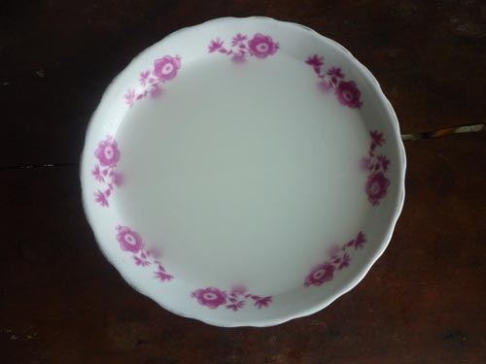
Đây là một trong những lợi ích sức khỏe tuyệt vời của nước cơm, vì vậy trẻ nhỏ nên sử dụng nước cơm thường xuyên vì nó tốt cho sức khỏe.
Điều hòa nhiệt độ cơ thể
Nước cơm đóng một vai trò quan trọng trong việc điều chỉnh mức nhiệt của cơ thể. Đó là lý do tại sao bạn nên cho con uống nước cơm để chịu được cái nóng mùa hè đấy.
Lưu ý khi cho bé ăn nước cơm
Từ 6 tháng tuổi trở đi, khi bé bước vào độ tuổi ăn dặm là mẹ có thể giới thiệu món ăn ngọt ngào, thơm ngon này cho bé.
Nước cơm không chứa đầy đủ các chất khoáng hay protein để thay thế các chất mà bé bị mất trong quá trình tiêu chảy. Nước cơm cũng thiếu kali và natri – những chất khoáng vô cùng quan trọng. Nếu bé bị tiêu chảy giảm mất 10% trọng lượng, bé có thể gặp phải tình trạng mất nước nghiêm trọng. Khi đó, bạn hãy đưa trẻ tới bệnh viện ngay lập tức.
Hãy nhớ rằng, nước cơm chỉ bổ sung dinh dưỡng cho bé chứ không thay thế cho sữa mẹ hay sữa bột vì nó không chứa hết tất cả các chất dinh dưỡng.

